**Opdracht 2.5P Inrichting ligboxenstal**

Hoe is een ligboxenstal precies ingericht? Welke onderdelen zijn er, waar zitten die precies in de stal en van welke materialen is de huisvesting gemaakt? Je gaat een stal eens beter bekijken.

*In een ligboxenstal zijn verschillende onderdelen te vinden. Er zijn ligboxen, verhogingen met een zachte ondergrond waar koeien kunnen liggen om te herkauwen. Deze ligboxen zijn individueel, afgescheiden van elkaar met ligboxafscheiders. De ligboxafscheiders zijn aan de boven- en voorkant verbonden met elkaar met een schoftboom.*

Maak een verbinding tussen de namen en de onderdelen op de afbeelding

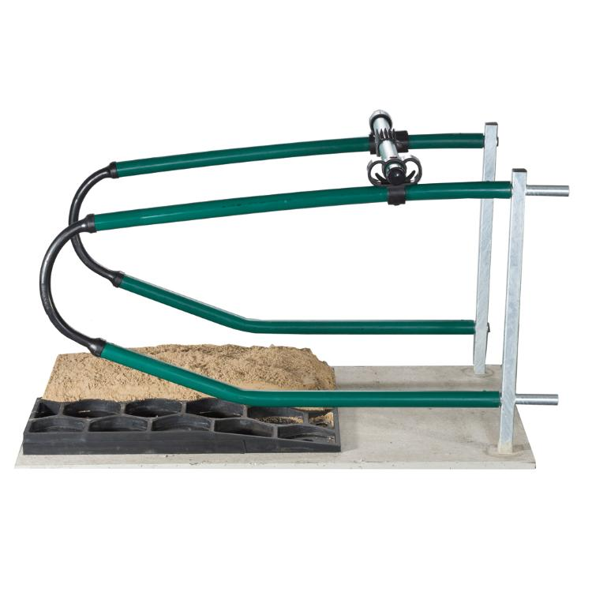

Schoftboom

Ligboxafscheider

Ligbox

Boxbedekking

*Andere onderdelen in de ligboxenstal zijn een voergang, een voerhek en een loopoppervlakte (meestal een roostervloer, zodat de mest zo de kelder in valt).*

Maak een verbinding tussen de namen en de onderdelen op de afbeelding

Ligbox

Roostervloer

Voerhek

Voergang

Bekijk het bovenaanzicht van de stal van het bedrijf waar je nu bent. Zet in het bovenaanzicht de volgende onderdelen:

* Ligboxen
* Loopoppervlaktes
* Voerhekken
* Voergangen
* Waterbakken

Geef aan als ergens delen afgesloten zijn.

Geef in het bovenaanzicht aan welke diergroep in dat gedeelte van de stal zit

Beantwoord daarna de onderstaande vragen

Zijn alle ligboxen in de stal van dezelfde afmeting?

………………………………………………………………………………………………………………………………………………………………………………………………………………………………………………………………………………………………………

Waarom staan niet alle dieren bij elkaar in een grote groep?

………………………………………………………………………………………………………………………………………………………………………………………………………………………………………………………………………………………………………

Wat wordt er gedaan om het dierwelzijn te vergroten?

………………………………………………………………………………………………………………………………………………………………………………………………………………………………………………………………………………………………………………………………………………………………………………………………………….

Welke materialen zijn er gebruikt in de stal? Streep weg wat niet van toepassing is

|  |  |  |
| --- | --- | --- |
| Glas | Aluminium | IJzer of RVS |
| Hard plastic | Hout | Aardewerk |
| Beton | Zand | Carbon |

Res, Melkkoeien

Hunnekink Jongveestal